**实验9 离散傅里叶变换的性质**

1518班 15352408 张镓伟

**一、实验目的**

(1)加深对离散傅里叶变换(DFT)基本性质的理解。  
　　(2)了解有限长序列傅里叶变换(DFT)性质的研究方法。  
　　(3)掌握用MATLAB语言进行离散傅里叶变换性质分析和程序编写的方法。

**二、实验原理**

**1.** **线性性质**

如果两个有限长序列分别为x1(n)和x2(n)，长度分别为N1和N2，且  
y(n)＝ax1(n)＋bx2(n) (a、b均为常数)  
　　则该y(n)的N点DFT为：  
Y(k)＝DFT［y(n)］＝aX1(k)＋bX2(k) 0≤k≤N－1  
其中：N＝max［N1，N2］，X1(k)和X2(k)分别为x1(n)和x2(n)的N点DFT。

**2.** **循环移位性质**  
　 如果有限长序列为x(n)，长度为N，将x(n)左移m位，则:y(n)＝x((n＋m)N)RN(n)  
　　x(n)左移m位的过程可由以下步骤获得：  
　　(1)将x(n)以N为周期进行周期延拓，得到 　　＝x((n)N)；  
　　(2)将 　左移m位，得到 ；  
　　(3)取  的主值序列，得到x(n)循环移位序列y(n)。  
 有限长序列的移位也称为循环移位，原因是将x(n)左移m位时，移出的m位又依次从右端进入主值区。下面举例说明。

**3.** **循环折叠性质**

如果要把有限长N点序列x(n)直接进行折叠，则x的下标(－n)将不在0≤n≤N－1区域内。但根据有限长序列傅里叶变换隐含的周期性，可以对变量(－n)进行N求余运算。即在MATLAB中，序列x(n)的折叠可以由y＝x(mod(－nx，N)＋1)得到。  
　　有限长N点序列x(n)的循环折叠序列y(n)定义为



可以想像成，序列x(n)以反时针方向等间隔放置在一个圆周上，则x(－n)是将x(n)沿着圆周顺时针方向等间隔放置。  
　　循环折叠性质同样适用于频域。经循环折叠后，序列的DFT由下式给出：



就是说，在时域循环折叠后的函数，其对应的DFT在频域也作循环折叠，并取X(k)的共轭。

**4.** **时域和频域循环卷积特性**

离散傅里叶变换的循环卷积特性也称为圆周卷积，分为时域卷积和频域卷积两类。  
　　1)时域循环卷积  
　　假定x(n)、h(n)都是N点序列，则时域循环卷积的结果y(n)也是N点序列：



若x(n)、h(n)和y(n)的DFT分别为X(k)、H(k)和Y(k)，则  
　　 Y(k)＝X(k)H(k)

2)频域循环卷积  
利用时域和频域的对称性，可以得到频域卷积特性。若  
　　 y(n)＝x(n)h(n)  
则



下面重点讨论时域循环卷积。时域循环卷积的方法有多种：  
　　 **方法1：**直接使用时域循环卷积。  
　　 由于有限长序列可以看成是周期序列的主值，因此，时域圆周卷积

的结果可以由对应的周期序列卷积和取主值部分获得。  
　**方法2：**用频域DFT相乘再求逆变换。  
　　 即先分别求x1(n)、x2(n)的DFTX1(k)、X2(k)，再求Y(k)的IDFT获得y(n)。

基本思路如图9-4所示。

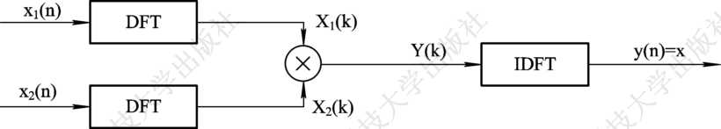

图9-4 用DFT实现循环卷积的框图

**方法3：**用FFT和IFFT进行循环卷积。  
　　 基本思路同方法2，但直接使用了MATLAB提供的fft和ifft子函数来

实现。

**5.循环对称性**

由于序列x(n)及其离散傅里叶变换X(k)的定义在主值为0～N－1的区间，因此DFT的循环对称性对时间序列是指关于n＝0和n＝N/2的对称性，对频谱序列是关于数字频率为0和p的对称性。  
　　本实验重点分析实序列的循环对称性。  
　　实序列x(n)可以分解为循环偶序列xe(n)和循环奇序列xo(n)：

x(n)＝xe(n)＋xo(n) 0≤n≤N－1

其中：





设DFT［x(n)］＝X(k)＝Re［X(k)］＋j*Im［X(k)］，则有:



即实序列中的偶序列xe(n)对应于x(n)的离散傅里叶变换X(k)的实部，而实序列中的奇序列xo(n)对应于x(n)的离散傅里叶变换X(k)的虚部。

**三、实验任务**

(1) 阅读并输入实验原理中介绍的例题程序，观察输出的数据和图形，结合基本原理理解每一条语句的含义。

以例9-1为说明。

已知x1(n)＝［0，1，2，4］，x2(n)＝［1，0，1，0，1］，求：  
　　(1)y(n)＝2x1(n)＋3x2(n)，再由y(n)的N点DFT获得Y(k)；  
　　(2)由x1(n)、x2(n)求X1(k)、X2(k)，再求Y(k)＝2X1(k)＋3X2(k)。

**解：**matlab 代码如下图所示，各句的含义如注释。

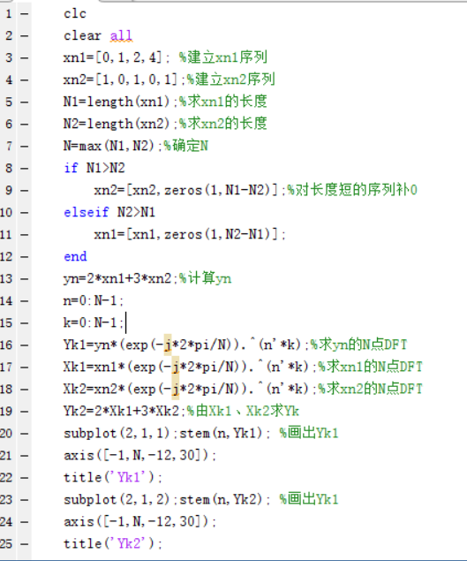

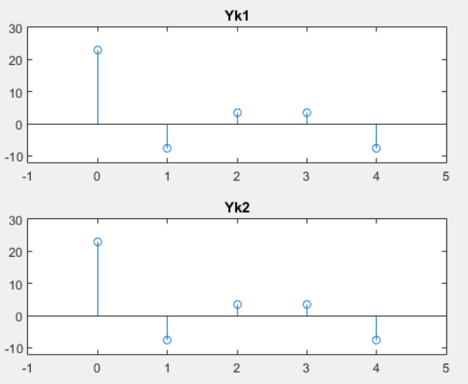

由图可以看出Yk1和Yk2是一样的，以此验证了DFT满足线性性质。

(2) 已知有限长序列x(n)＝［4，0，3，0，2，0，1］，求x(n)右移2位成为新的向量y(n)，并画出循环移位的中间过程。

**解：**matlab的代码如下图所示。

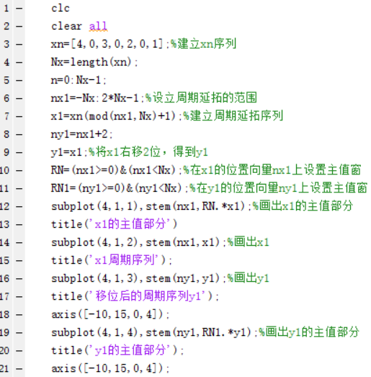

循环过程如下图所示：

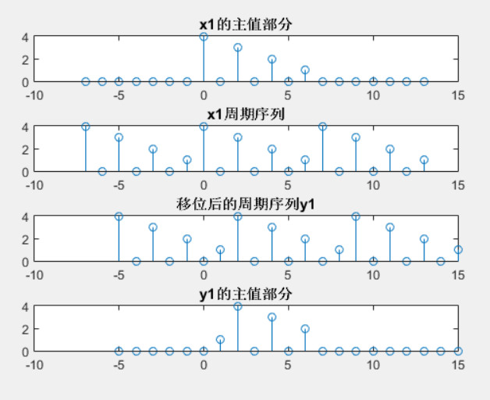

由x1的主值部分和y1的主值部分可以看出x1右移两位时，移出的2位又依次从左端进入主值部分得到y1.所以DFT的循环移位性质得到验证。

(3) 已知一个有限长信号序列x(n)＝［8，7，6，5，4，3］，循环长度取N＝10。求证：在时域循环折叠后的函数x(－n)，其对应的DFT在频域也作循环折叠。 **解：**matlab的代码如下图所示。

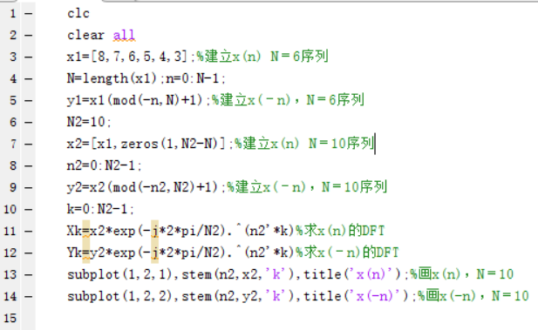

x(n)和x(-n)的图像如下：

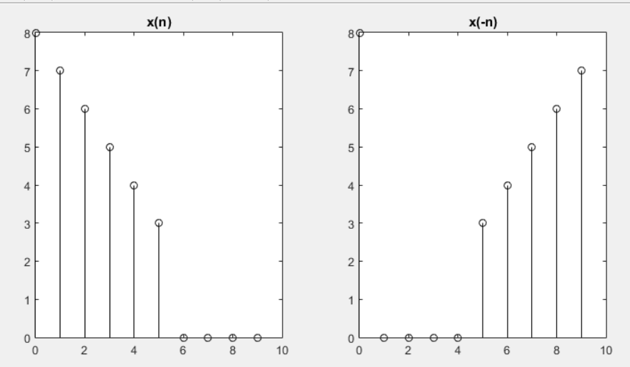

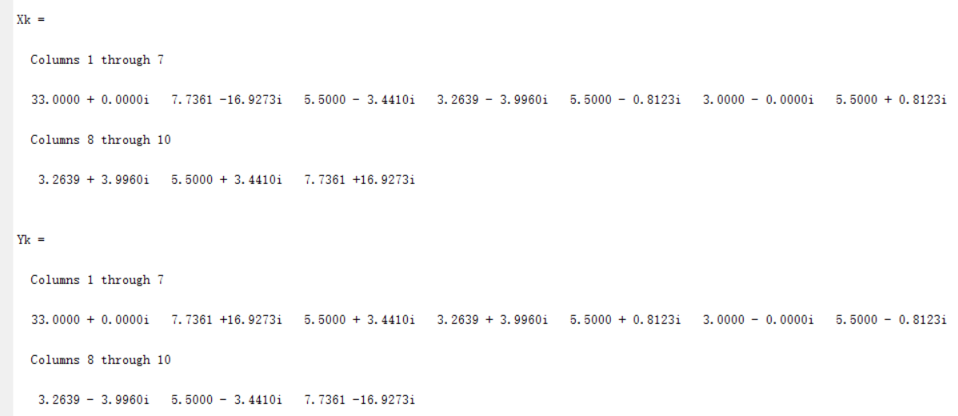 两者的频域各点的值如下：

观察两者的值可知当x(n)在时域循环折叠后，其DFT在频域也循环折叠，刚好是X(K)的共轭。

(4) 已知两个有限长序列x1＝［5，4，－3，－2］，x2＝［1，2，3，0］，用DFT求时域循环卷积y(n)并用图形表示。

**解：**matlab的代码如下图所示。

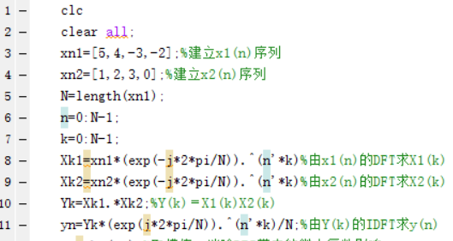

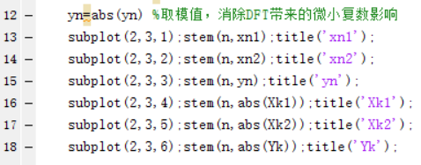

图像如下：

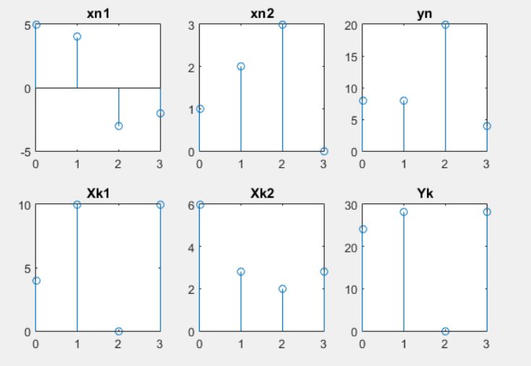

(5)思考题：  
　①回答预习思考题: 离散傅里叶变换(DFT)有哪些常用的基本性质？

**答：DFT**常用性质有线性性质、循环移位性质、循环折叠性质、时域循环卷

积和频域循环卷积定理、循环对称性。

②简述离散傅里叶变换(DFT)时域循环卷积的基本方法，其与DTFT、DFS时域卷积有何联系与区别？

答：时域循环卷积的方法有多种：

1. 由于有限长序列可以看成是周期序列的主值，因此，时域圆周卷积

的结果可以由对应的周期序列卷积和取主值部分获得。

2. 先分别求x1(n)、x2(n)的DFTX1(k)、X2(k)，再求Y(k)的IDFT获得y(n)。



3. 基本思路同方法2，但直接使用了MATLAB提供的fft和ifft子函数来

实现。

DFS,是针对时域周期信号提出的，对有限长序列进行周期延拓，再进行DFS，然

后截取其主值部分，则与DFT是一一对应的精确关系。所以DFT的时域循环卷积就相

当于将DFS的时域卷积先移动同样的位数再截取主值部分。

而DFS就相当于对DTFT进行采样。则DFT的时域循环卷积就相当于将DTFT的时域卷积先移动同样的位数在采样并截取主值部分。